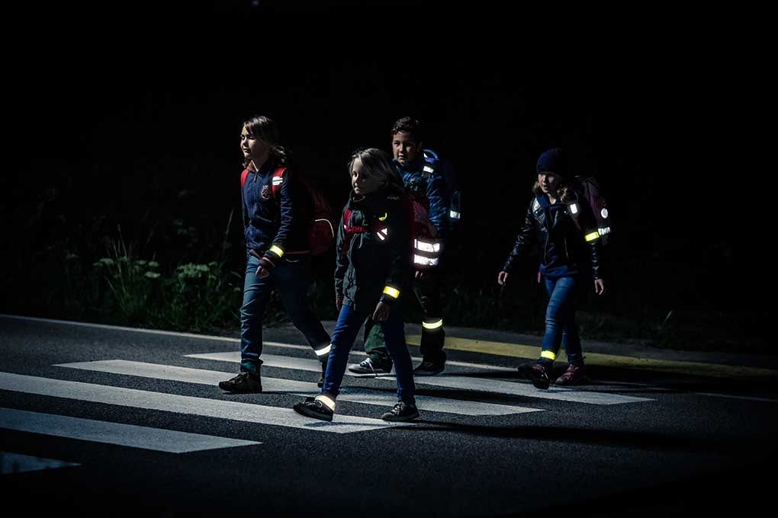

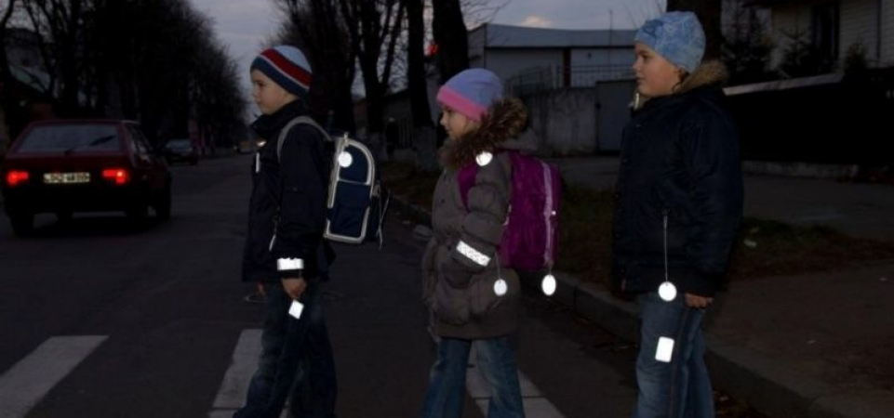



Безопасность – главный принцип, который обязательно должен соблюдаться при дорожном движении. При этом он обязателен не только для водителей автотранспортных средств, но и для пешеходов.
Сокращение светового дня ухудшает ситуацию с аварийностью на дорогах, когда пешеход на проезжей части становится практически невидимым. Видимость пешеходов на дороге призваны обеспечить световозвращатели.
Светоотражающие элементы направлены на отражение всего света, попадающего на них с целью предотвращения дорожно-транспортного происшествия путем увеличения возможности обзора дорожного полотна водителем и наличия препятствий на нем.
В особенности световозвращающие элементы необходимы юным пешеходам, путь которых в образовательные организации и обратно приходится на утреннее или вечернее время, в условиях недостаточной видимости. Поэтому родителям следует позаботиться о дополнительных мерах безопасности для своего ребенка.
Напоминаем, что согласно пункту 4.1 ПДД РФ, при переходе дороги и движении по обочинам или краю проезжей части в темное время суток или в условиях недостаточной видимости пешеходам рекомендуется, а вне населенных пунктов пешеходы обязаны иметь при себе предметы со световозвращающими элементами и обеспечивать видимость этих предметов водителями транспортных средств.
Светоотражающие элементы могут иметь различные формы:
стикеры (могут крепиться к одежде на липучке);
термополоски (крепятся на ткани с помощью прогрева утюгом);
жесткие браслеты (скручиваясь, крепятся на руку, ногу или сумку);
кулоны; брелоки; значки.

